Názov projektu | Košické moderné školy
Konečný prijímateľ | Mesto Košice
Sídlo prijímateľa | Trieda SNP 48/A, 040 11 Košice
Kód ITMS | 26110130259
Kód výzvy | OPV-2008/1.1/03-SORO
Druh projektu | dopytovo - orientovaný

INFORMATIKA
Pracovný list č. 2 – Skicár - kreslenie geometrických tvarov

Zopakujte si nástroje, ktoré sa používajú v aplikácii Skicár – pustite si prezentáciu Skicár.ppt alebo využite pomôcku Používanie programu Skicár.doc. Precvičíme si kreslenie geometrických útvarov.

- V Skicári nakreslite podobný obrázok pozostávajúci z vyplnených obdĺžnikov, štvorcov či mnohouholníkov podľa ukážky. Pomôcka: spodné útvary sa kreslia ako prvé.

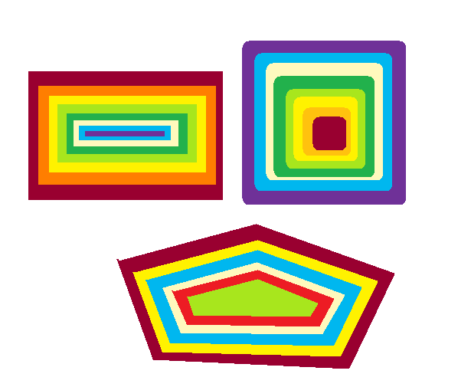

Obrázok uložte do svojho priečinku pod názvom mnohouholníky.bmp
- Za pomoci rovnakej techniky nakreslite obrázok veľkomesta s výškovými budovami podľa nasledovnej ukážky:
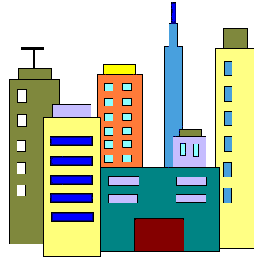
Pomôcku nájdete na adrese: http://www.infovek.sk/predmety/inform/materialy/namety/skicar/mesto/mesto.htm
alebo medzi pomocnými súbormi pod názvom mesto.doc.
Vytvorený obrázok uložte do svojho priečinku pod názvom veľkomesto.bmp
- Nakoniec si nakreslíme pyramídy podľa ukážky. Využívame pritom kopírovanie a zmenšovanie útvarov.

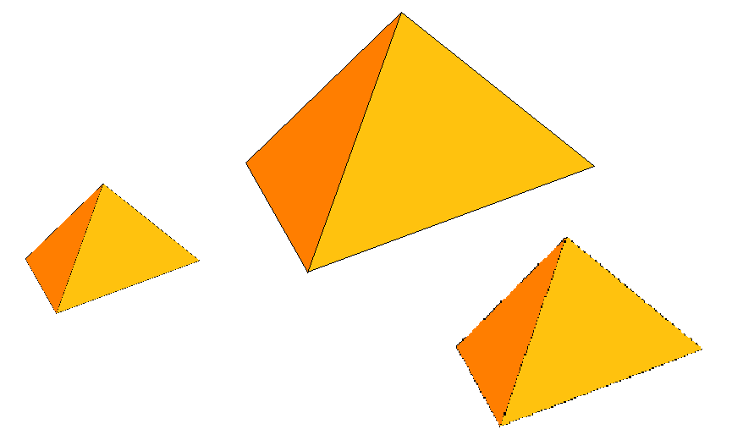

Pomôcku na kreslenie pyramíd nájdete na adrese: http://www.infovek.sk/predmety/inform/materialy/namety/skicar/pyramida/pyramida.htm
a tiež medzi pomocnými súbormi pod názvom Pyramída.doc.

Domáca úloha: Pokúste sa nakresliť v Skicári k pyramídam aj ťavu, bude to trošku náročnejšie, ale s výbornou pomôckou to iste zvládnete. Nájdete ju na stránke infoveku (viď vyššie) pod názvom ťava.
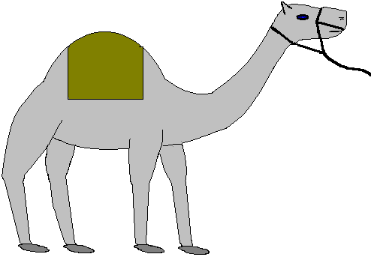

Súbor uložte pod názvom ťava.bmp a zašlite ju mailom.

